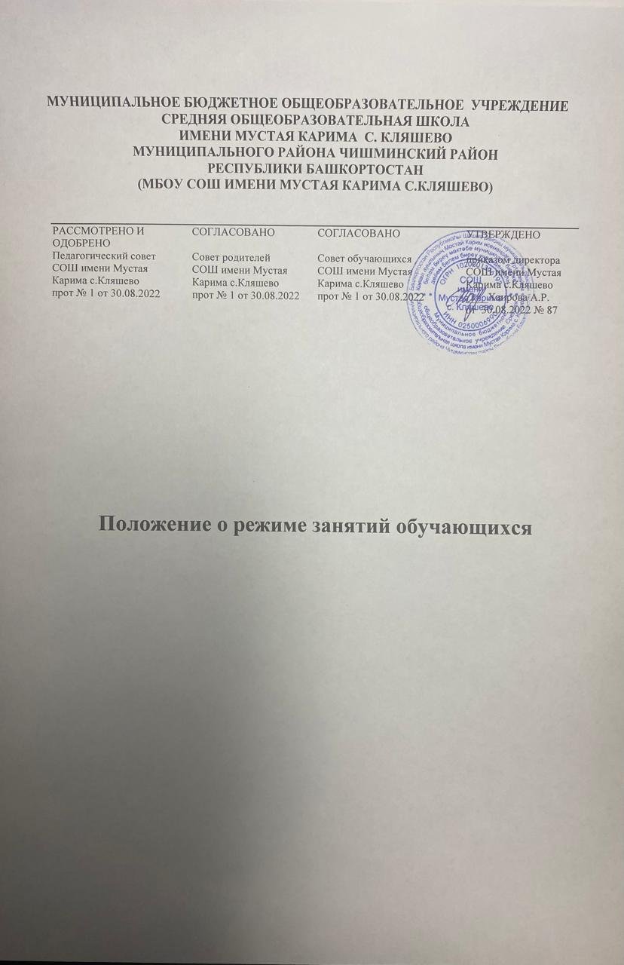

МУНИЦИПАЛЬНОЕ БЮДЖЕТНОЕ ОБЩЕОБРАЗОВАТЕЛЬНОЕ УЧРЕЖДЕНИЕ
СРЕДНЯЯ ОБЩЕОБРАЗОВАТЕЛЬНАЯ ШКОЛА
ИМЕНИ МУСТАЯ КАРИМА С. КЛЯШЕВО
МУНИЦИПАЛЬНОГО РАЙОНА ЧИШМИНСКИЙ РАЙОН
РЕСПУБЛИКИ БАШКОРТОСТАН
(МБОУ СОШ ИМЕНИ МУСТАЯ КАРИМА С.КЛЯШЕВО)

РАССМОТРЕНО И ОДОБРЕНО | СОГЛАСОВАНО | СОГЛАСОВАНО | УТВЕРЖДЕНО
Педагогический совет  СОШ имени Мустая  Карима с.Кляшево  прот № 1 от 30.08.2022 | Совет родителей  СОШ имени Мустая  Карима с.Кляшево  прот № 1 от 30.08.2022 | Совет обучающихся  СОШ имени Мустая  Карима с.Кляшево  прот № 1 от 30.08.2022 | приказом директора  СОШ имени Мустая Карима с.Кляшево  ____Хаирова А.Р.  от 30.08.2022 № 87

Положение о режиме занятий обучающихся

- Общие положения.

1.1. Положение о режиме занятий учащихся (далее – Положение) регулирует режим организации образовательного процесса и регламентирует

режим занятий учащихся Муниципального бюджетного общеобразовательного учреждения Средняя общеобразовательная школа имени Мустая Карима с. Кляшево муниципального района Чишминский район Республики Башкортостан (далее – Учреждение).

1.2. Положение разработано в соответствии с:

- Федеральным законом от 29.12.2012 №273-ФЗ «Об образовании в Российской Федерации»;
- Законом Республики Башкортостан от 01.07.2013 года № 696-З «Об образовании в Республике Башкортостан» (с изменениями и дополнениями);
- Приказом Министерства образования и науки РФ от 30.08.2013 № 1015 «Об утверждении Порядка организации и осуществления образовательной деятельности по основным общеобразовательным программам - образовательным программам начального общего, основного общего и среднего общего образования»;
- СП 2.4.3648-20 «Санитарно-эпидемиологические требования к организациям воспитания и обучения, отдыха и оздоровления детей и молодежи», утвержденные постановлением Главного государственного санитарного врача РФ от 28.09.2020 № 28,
- СанПиН 1.2.3685-21 «Гигиенические нормативы и требования к обеспечению безопасности и (или) безвредности для человека факторов среды обитания», утвержденные постановлением Главного государственного санитарного врача РФ от 28.01.2021 № 2,
- Порядком организации и осуществления образовательной деятельности по основным общеобразовательным программам - образовательным программам начального общего, основного общего и среднего общего образования, утвержденным приказом Минпросвещения России от 22.03.2021 № 115.
- Уставом Учреждения.
1.3. Положение применяется Учреждением при реализации основных общеобразовательных программ – образовательных программ начального общего, основного общего и среднего общего образования (далее – общеобразовательные программы).
2. Режим образовательного процесса.
2.1. Учебный год начинается в Учреждении 1 сентября и заканчивается соответствии с учебным планом соответствующей общеобразовательной программы.
В процессе освоения общеобразовательных программ учащимся предоставляются каникулы. Сроки начала и окончания каникул определяются Учреждением самостоятельно в соответствии с учебным планом и календарным учебным графиком.
2.2. Режим занятий по пятидневной или шестидневной неделе определяется Учреждением самостоятельно на каждый учебный год на основании решения Педагогического совета с учетом мнения участников образовательного процесса и устанавливается приказом директора Учреждения.
2.3. Образовательный процесс в Учреждении осуществляется на основе учебного плана, календарного учебного графика и регламентируется расписанием занятий, утверждаемым ежегодно приказом директора.
Расписание занятий размещается на информационных стендах Учреждения и на официальном сайте Учреждения в сети «Интернет» во вкладке «Сведения об образовательной организации».
2.4. Календарный учебный график отражает сроки начала и окончания учебного года, даты начала и окончания каникул, продолжительность учебной недели, сменность занятий, продолжительность урока и расписание звонков, время начала и окончания уроков, сроки проведения промежуточной аттестации.
Календарный учебный график составляется на один год, рассматривается и согласуется Управляющим советом Учреждения и утверждается директором.
2.5. Учебный год составляют учебные периоды:
1-9 классы – четверти; 10 – 11 класс - полугодие.
2.9. После каждого урока учащимся предоставляется перерыв не менее 10 минут, после второго и третьего урока 20 минут (для приема пищи).
2.11.Расписание уроков составляют с учетом дневной и недельной умственной работоспособности учащихся и шкалой трудности учебных предметов (приложение 3 СанПиН).
2.12. Продолжительность учебного года для обучающихся уровней начального, основного, среднего общего образования составляет не менее 34 недель без учета государственной итоговой аттестации в 9-х, 11-х классах, в 1-м классе – 33 недели.
2.13. При проведении учебных занятий, курсов, дисциплин (модулей) возможно деление классов на группы. При наличии потребности в изучении нескольких родных языков из числа языков народов Российской Федерации допускается деление класса на две и более группы с учетом возможности Учреждения.
2.14. При организации образовательной деятельности предусматривается проведение физкультминуток во время занятий, гимнастики для глаз, обеспечивается контроль за осанкой, в том числе во время письма, рисования и использования электронных средств обучения (далее – ЭСО).
2.15. При использовании на занятии ЭСО в середине урока организуется перерыв для проведения комплекса упражнений для профилактики зрительного утомления, повышения активности центральной нервной системы, снятия напряжения с мышц шеи и плечевого пояса, с мышц туловища, для укрепления мышц и связок нижних конечностей.
2.16. Занятия физической культурой могут проводиться на открытом воздухе в зависимости от совокупности показателей метеорологических условий (температуры, относительной влажности и скорости движения воздуха) по климатическим зонам. В дождливые, ветреные и морозные дни занятия физической культурой должны проводятся в зале.
Отношение времени, затраченного на непосредственное выполнение физических упражнений, к общему времени занятия физической культурой должно составлять не менее 70%.
- Аудиторная нагрузка учащихся.

3.1. Продолжительность урока (академический час) во 2–11-х классах составляет 40 минут.
3.2. Общий объем нагрузки и максимальный объем аудиторной нагрузки учащихся не должен превышать требований, установленных в таблице 1.
 |  |  |  | Таблица 1
Классы | Максимально допустимая аудиторная |  |  | Максимально допустимый
 | недельная нагрузка (в академических часах)¹ |  |  | недельный объем нагрузки
 |  |  |  | внеурочной деятельности (в
 |  |  |  | академических часах)²
 | при 6-ти дневной | при 5-ти дневной |  | Независимо от
 | неделе, не более | неделе, не более |  | продолжительности учебной
 |  |  |  | недели, не более

 | 1 | - | 21 | 10
2 | - 4 | 26 | 23 | 10
 | 5 | 32 | 29 | 10
 | 6 | 33 | 30 | 10
 | 7 | 35 | 32 | 10
8 | - 9 | 36 | 33 | 10
10 | - 11 | 37 | 34 | 10
_________________
- Максимально допустимая аудиторная недельная нагрузка включает обязательную часть учебного плана и часть учебного плана, формируемую участниками образовательных отношений.

- Часы внеурочной деятельности могут быть реализованы как в течение учебной недели, так и в период каникул, в выходные и нерабочие праздничные дни. Внеурочная деятельность организуется на добровольной основе в соответствии с выбором участников образовательных отношений.

3.3. Образовательная недельная нагрузка равномерно распределяется в течение учебной недели. Для предупреждения переутомления в течение недели организуется облегченный учебный день в среду или в четверг.

4. Особенности обучения в 1-м классе.

4.1. Учебные занятия в 1-м классе проводятся по 5-дневной учебной неделе и только в первую смену.
4.2. В 1-м классе используется «ступенчатый» режим обучения в первом полугодии:
сентябре, октябре - по 3 урока в день по 35 минут каждый;
ноябре-декабре - по 4 урока в день по 35 минут каждый;
январь - май - по 4 урока в день по 40 минут каждый.
В середине учебного дня организуется динамическая пауза продолжительностью не менее 40 минут
4.3. Обучение проводится без балльного оценивания занятий учащихся
и домашних заданий.
- Режим питания учащихся.

5.1. Отпуск горячего питания учащимся осуществляется по классам на переменах, согласно установленного графика.
5.2. Организацию питания учащихся в Учреждении осуществляет сторонняя организация по договору.
5.3. Для организации питания выделяется столовая, а также помещение для хранения и приготовления пищи.

- Режим каникулярного времени.

6.1. Продолжительность каникул в течение учебного года составляет не менее 30 календарных дней.
6.2. Продолжительность летних каникул составляет не менее 8 недель.
6.3. Учащимся 1-го класса предоставляются дополнительные недельные каникулы в середине третьей четверти при традиционном режиме обучения.
Возможна организация дополнительных каникул независимо от четвертей (триместров).

- Режим внеурочной деятельности.

7.1. Режим внеурочной деятельности регламентируется расписанием работы кружков, секций, детских общественных объединений.
7.2. Время проведения экскурсий, походов, выходов с детьми на внеклассные мероприятия устанавливается в соответствии с календарно-тематическим планированием и планом воспитательной работы. Выход за пределы Учреждения разрешается только после издания соответствующего приказа директора Учреждения. Ответственность за жизнь и здоровье учащихся при проведении подобных мероприятий несет учитель, который назначен приказом директора.

7.3. Факультативные, групповые, индивидуальные занятия, занятия объединений дополнительного образования начинаются не ранее, чем через 30 минут после окончания уроков, за исключением занятий с учащимися с ОВЗ, обучение которых осуществляется по специальной индивидуальной программе развития.
7.4. При проведении внеурочных занятий продолжительностью более 1 академического часа организуются перемены – 10 минут для отдыха со сменой вида деятельности

- Режим трудовых занятий учащихся.

8.1. Привлечение учащихся без их согласия и несовершеннолетних учащихся без согласия их родителей (законных представителей) к труду, не предусмотренному образовательной программой, запрещается.
8.2. С согласия учащихся и родителей (законных представителей) несовершеннолетних учащихся осуществляется организация летней трудовой практики, продолжительность которой устанавливается решением совета родителей, совета учащихся и педагогического совета Учреждения.
9. Особенности режима занятий при электронном и дистанционном обучении
9.1. При использовании ЭСО на занятиях соблюдаются нормы продолжительности, установленные СП 2.4.3648-20 и СанПиН 1.2.3685-21.
9.2. Занятия с использованием ЭСО с детьми до 5 лет не проводятся.
9.3. Одновременное использование детьми на занятиях более двух различных ЭСО не допускается. Использование ноутбуков обучающимися начальных классов возможно при наличии дополнительной клавиатуры.
9.4. Для образовательных целей мобильные средства связи не используются.
9.5. Расписание занятий с использованием дистанционных образовательных технологий, электронного обучения составляется с учетом дневной и недельной динамики умственной работоспособности обучающихся и трудности учебных предметов. Обучение должно заканчиваться не позднее 18.00. Продолжительность урока не должна превышать 40 минут.

10.Заключительные положения.

10.1. Настоящее Положение вступает в действие с момента его утверждения директором Учреждения.
10.2. Изменения и дополнения в настоящее Положение могут быть внесены в связи с изменениями действующего законодательства.
10.3. Лица, виновные в нарушении норм настоящего Положения, несут ответственность в соответствии с действующим законодательством.

